Hell´s Chocolate Heaven Apacas
Gutschein
für eine Alpakawanderung
für:

____________________________

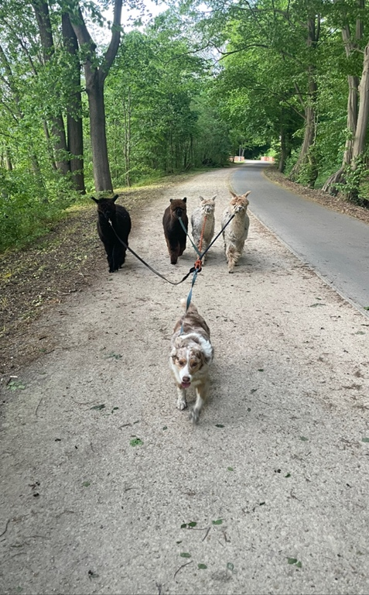

Hiermit verschenken wir einen tollen Spaziergang mit Alpakas (ca. 90 min) in Potsdam. Einzulösen nach Vereinbarung. Route nach Wahl. Bitte vereinbart einen Termin fürs Wochenende Eurer Wahl unter 0172-3965111.

